目 录
物理组老师共同研究实验室刚引入的新实验仪器
物理备课组教师积极参加全市高中物理教研活动
高一物理备课组积极组织集体备课
我校物理组举行教研活动
-------------------------------------------------------
物理组老师共同研究实验室刚引入的新实验仪器
多年来，我校一直重视对学生的实验技能的培养、努力为学生创设各种平台，多方协同作战。此次我校物理实验室引入了一部分新型的实验器材。这种实验器材所做的实验现象直观明显。所用的方法也简单易操作。在沈老师的一一介绍下，我校物理组的老师正在共同研究新器材的使用。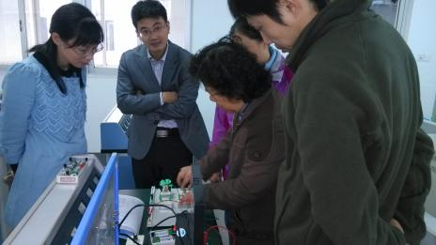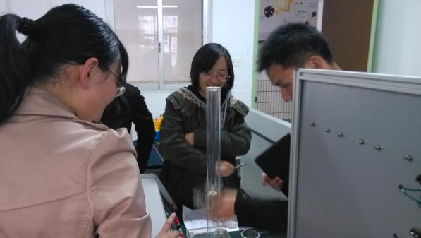

物理备课组教师积极参加全市高中物理教研活动
2013年10月13日，我组高一物理教师赴江苏省常州市高级中学进行教研活动。本次教研活动由刘霁华老师主持，主要内容为“高一物理《力的合成》的探讨”，由江苏省常州中学吴健老师执教。吴教师就力的合成这一课题，进行构思，不同的教学风格，不同的教学思路，不同的细节处理，其中的亮点，让每位听课教师受益匪浅，为我们今后该课的教学提供了很好的素材，特别对于新进教师，有着很好的示范作用。
之后，所有老师一起就这节公开课进行讨论，对教学过程中的亮点，新颖之处以及主要存在的问题进行探讨，我组徐斌老师也就这节课谈及了自己的看法。通过本次教研活动，增进了不同学校教师间的交流学习，我组教师也能积极参与其中，得到很多启示，为今后的教学提供参考。
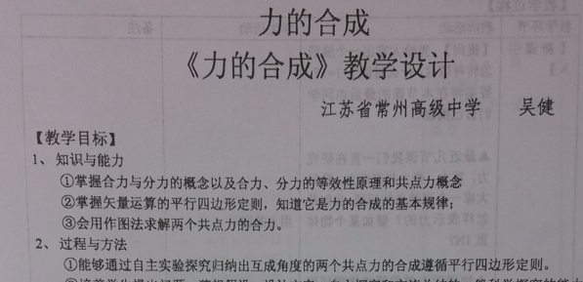
----------------------------------------------------------------
高一、二物理备课组积极组织集体备课
2013年10月20日下午，高一备课组就期中检测的内容进行了集体备课。备课组长徐斌老师首先明确了期中检测试题的范围，第一章的基础知识主要体现在选择题中，第二章的运动学公式规律的运用主要体现在计算题中，第三章中受力分析和力的平衡和第四章牛顿运动定律则是期中的考察重点。
备课组就期中检测前的课时进行了具体安排，同时要求老师在检测前安排两节课时间以训练册为主进行复习，其中包括解题方法、综合能力和考试指导等部分。提醒学生，本次考试包括四个内容：单选、多选、填空和计算，强调注意解题时间，完成到11题时大约35分钟到40分钟，剩余5题计算题用时55分钟。
通过本次集体备课，明确了期中检测前这一阶段的教学范围和重点，特别是给新教师提供了教学提纲，和很好的教学依据。
高二物理备课组则每周都会进行集体备课，针对理科班的考试和教学要求，备课组集体讨论教学进度和要求，精心编写学案教案，每周的周末练习全部进行分层作业，对每周的教学效果有很好的评价措施；针对四个文科班的小高考要求，已经进入第一轮复习，对每个班的学情也是采取了不同的教学要求和分层作业，力图使所有学生达到目标。
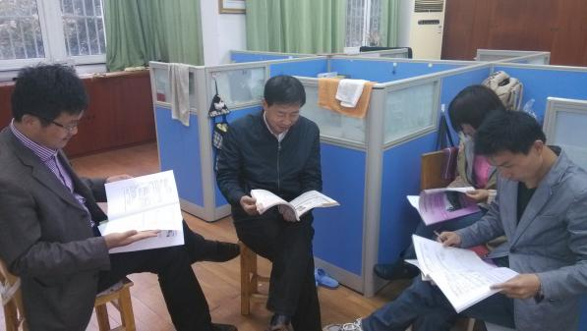
----------------------------------------------------------------
我校物理组举行教研活动
2013年10月25日下午，我组物理教师在物理实验楼三楼进行教研组活动，会议由教研组长徐斌老师主持。本次活动的主要内容有：
1、对期中检测进行部署。要求期中检测前每个年级都要开一节有关考试的复习课，帮助学生进行复习；高一高二的出卷老师要与所考试年级的老师做好沟通交流，将试卷进一步加工完善。
2、要求将常规工作落实到位。教研组的简报要呈现出每个备课组的亮点，做好宣传工作；每个备课组每月至少要上传一份优秀学案，可以是就一节校本研究课增加一些课堂亮点和说明，进行加工改进后的学案；强调每个备课组都要集体备课；个人博客要及时规范填写；充分使用录播教室，特别是新教师要学会使用录播教室。
3、重视新老师的解题能力的锻炼。徐斌主任认为近几年年轻老师的解题能力较以前有所下降。他希望年轻老师要多做题，多听高三老师的课，能够做到有的放矢、深入浅出。
通过教研活动，让老师们能有相互交流学习的平台，在交流间促进思想的碰撞，擦出智慧的火花，促进主动学习，提升自身能力。